

ZÁKLADNÍ ŠKOLA SLOVAN, KROMĚŘÍŽ, PŘÍSPĚVKOVÁ ORGANIZACE
ZEYEROVA 3354, 767 01 KROMĚŘÍŽ

projekt v rámci vzdělávacího programu
VZDĚLÁNÍ PRO KONKURENCESCHOPNOST

ŠABLONA ČÍSLO: III/2
NÁZEV: INOVACE A ZKVALITNĚNÍ VÝUKY PROSTŘEDNICTVÍM ICT

PŘEDMĚT: Informatika
ROČNÍK: 6. ročník
TÉMA: Název souboru
AUTOR: Mgr. Petr Droščák
DATUM
VYTVOŘENÍ: 15. 2. 2013

VY_32_INOVACE_26_PD

ANOTACE
Tato práce je určena pro žáky 6. ročníku informatiky jako studijní materiál k učivu:
Uspořádání dat na disku.
Jedná se o seznámení se základními pojmy, které se často používají v předmětu Informační technologie, pravidly při zadávání a tvorbě názvů souborů a složek a vlastnostmi operačních systémů. Materiál je doplněn o rozhovor, při kterém si žáci za pomoci učitele upřesňují tyto pojmy.
Tento materiál mají žáci uložen na společném serveru. Při otvírání této práce se žáci seznamují a zdokonalují s programem Word 2010 a učí se jej ovládat.
Zkušenosti z pilotáže: Žáci si tento materiál pomalu osvojují. Známé pojmy dostávají neznámý obsah a představu. Nové je pro ně také prostředí společného serveru, kde mají připraven prostor pro vlastní složky, které budou využívat v průběhu výuky nejen ICT.

Název souboru
Informace na disku jsou uloženy přehledným způsobem v souborech.
Soubor - informace, které spolu souvisí, tvoří celek.
(dopis, tabulka, program, obrázek, písnička, film, …)
Soubor je konkrétní nosič informace.
(textové, obrazové, zvukové, multimediální)
Každý soubor je pojmenován názvem a příponou. Ve Windows může jméno souboru obsahovat až 254 znaků. Přípona mívá obvykle znaky tři.
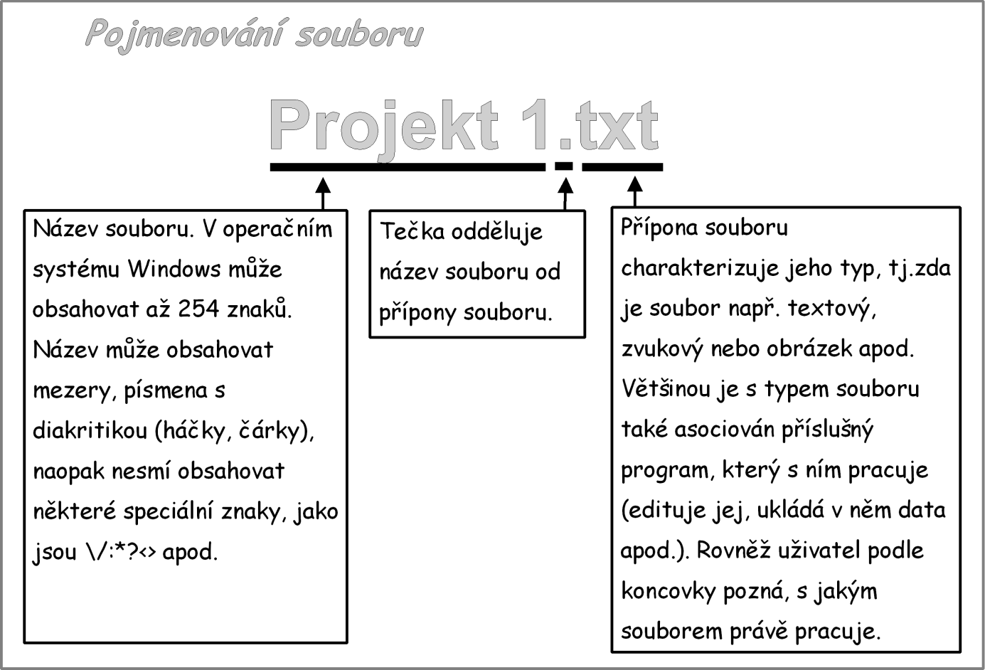

Volba a citace pramenů

Kliparty a fotografie: vlastní tvorba

Text: vlastní tvorba

